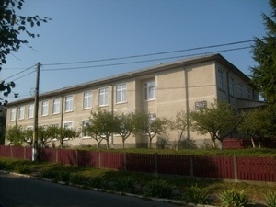 |   MINISTERUL EDUCAŢIEI  Şcoala Gimnazială ,,Ion Lovinescu” Rădăşeni  Comuna Rădăşeni, Judeţul Suceava Tel./fax 0230547094  e-mail: scoalaradaseni@yahoo.com website: http://scoala-radaseni.ro
Școala Gimnazială ,,Mihai Niculăiasa” Lămășeni
Nr…..…./……………….2024
Director,
Prof.Grumăzescu Danusia

Proiect educațional: „Povești pentru Viitor”

Titlul proiectului:
„Povești pentru Viitor – Inițiativă de promovare a lecturii și a scrisului creativ în rândul elevilor”

Context și motivație:
În contextul în care interesul pentru lectură și activitățile literare scade în rândul elevilor, am identificat necesitatea de a crea un mediu stimulativ care să dezvolte abilități de comunicare, imaginație și gândire critică. Proiectul a fost conceput ca o activitate neremunerată, coordonată de cadrele didactice, pentru a transforma orele de lectură în experiențe interactive și pline de inspirație.

Obiective:
- Stimularea interesului pentru lectură
- Dezvoltarea abilităților de scriere creativă
- Îmbunătățirea comunicării orale și scrise
- Crearea unui mediu colaborativ și prietenos

Activități desfășurate:
- Ateliere de scriere creativă
- Club de lectură
- Concurs literar intern
- Invitați speciali: autori locali ( Autoarea – Luminița Aldea )

Rezultate așteptate:
- Creșterea interesului pentru lectură
- Dezvoltarea creativității
- Recunoaștere locală a activității elevilor și cadrelor didactice
- Implicarea comunității școlare

Modalități de evaluare:
- Rapoarte și fotografii ale activităților
- Feedback de la elevi și părinți
- Premii acordate și antologia literară

Concluzii:
Prin activitatea neremunerată de organizare și coordonare a proiectului „Povești pentru Viitor”, s-a demonstrat angajamentul față de educația elevilor și capacitatea de a transforma orele de lectură într-o experiență interactivă și creativă. Proiectul a avut un impact semnificativ asupra motivației elevilor și a promovat lectura ca formă de dezvoltare personală.
Coordonator, prof.Stratulat Raluca

